BÁO CÁO PHƯƠNG ÁN THIẾT KẾ KHỐI NGUỒN CHO HỆ THỐNG HỘP ĐEN AIOT XE MÁY ĐIỆN
ĐỀ TÀI: THIẾT KẾ HỘP ĐEN AIOT THÔNG MINH PHÂN TÍCH VÀ GHI LẠI SỰ CỐ XE MÁY ĐIỆN
Sinh viên thực hiện:  1. NGUYỄN LÊ CÔNG DANH – 23161240  2. PHẠM TRẦN HUY – 21161131 | Giảng viên hướng dẫn:  THS. NGUYỄN NGÔ LÂM
Dự án phần cứng KiCad: AIOT_BLACKBOX_POWER_SUPPLY | Ngày lập: 19/10/2026
1. YÊU CẦU THIẾT KẾ KHỐI NGUỒN
Hệ thống Hộp đen AIoT trên xe máy điện là thiết bị an toàn chủ động, đảm nhiệm chức năng thu thập dữ liệu cảm biến đa chiều (quán tính 6-DoF, tọa độ GPS, thời gian thực RTC), ghi liên tục vào thẻ nhớ MicroSD và gửi cảnh báo khẩn cấp kèm vị trí qua mạng di động 4G LTE khi xảy ra sự cố va chạm hoặc đổ ngã xe. Hệ thống bao gồm nhiều khối phần cứng có nhu cầu điện áp và đặc tính dòng điện rất khác nhau: vi điều khiển ESP32-S3 DevKitC-1 N16R8 (nguồn 5V, dòng đỉnh 500mA khi kích hoạt Wi-Fi/BLE), module 4G LTE A7682S (tải xung dòng cực đại 2.0A khi phát sóng RF), module GPS NEO-M8N (3.3V, 65mA), cảm biến quán tính MPU6050 (3.3V, 5mA), mạch thời gian thực DS3231 (3.3V, 1.5mA), màn hình OLED 0.96 inch (3.3V, 30mA), thẻ nhớ MicroSD SPI (3.3V/5V, dòng đỉnh 100mA khi ghi flash) và còi báo buzzer 5V (40mA).
Để đảm bảo hộp đen ghi lại trọn vẹn dữ liệu sự cố ngay cả khi tai nạn làm đứt dây hoặc mất nguồn điện chính từ xe, khối nguồn bắt buộc phải đáp ứng 4 yêu cầu cốt lõi: (1) Duy trì nguồn không gián đoạn (UPS): Tự động kích hoạt pin Li-ion 18650 dự phòng khi mất điện xe, ngăn sụt áp gây Brownout reset vi điều khiển hoặc lỗi file thẻ nhớ; (2) Đa nguồn đầu vào linh hoạt: Nhận nguồn sơ cấp từ ắc quy xe (48V-72V DC qua bộ hạ áp 5V) và hỗ trợ cổng sạc USB-C 5V; (3) Quản lý sạc & bảo vệ pin an toàn: Tích hợp thuật toán sạc CC/CV, quản lý Power-Path/NVDC và bảo vệ quá sạc, quá xả, ngắn mạch; (4) Đáp ứng tải xung dòng 4G: Cung cấp đủ năng lượng cho xung phát RF 2.0A mà không làm sụt áp lan truyền sang ESP32 và cảm biến.
Bảng 1. Nhu cầu điện áp, dòng điện và đường nguồn của các tải trong hệ thống
STT | Thiết bị / Module tải | Điện áp cấp | Dòng điện ước tính | Đường nguồn | Tình trạng dữ liệu
1 | ESP32-S3 DevKitC-1 N16R8 | 5.0V (chân 5V) | 500mA (Peak Wi-Fi/RF) | 5V_SYS | Đã xác minh datasheet
2 | Module 4G LTE A7682S | Chờ đo chân VCC | 2.0A (Pulse burst 577µs) | SIM_PWR | Chưa xác minh áp VCC
3 | GPS NEO-M8N Breakout | 3.3V (chân VCC) | 65mA (Tracking liên tục) | 3V3_SYS | Đã xác minh datasheet
4 | Cảm biến 6-DoF MPU6050 | 3.3V (chân VCC) | 5mA (Đo gia tốc & góc) | 3V3_SYS | Đã xác minh datasheet
5 | Mạch thời gian thực DS3231 | 3.3V (chân VCC) | 1.5mA (Giao tiếp I2C) | 3V3_SYS | Đã xác minh datasheet
6 | Màn hình OLED 0.96 inch | 3.3V (chân VCC) | 30mA (Hiển thị pixel) | 3V3_SYS | Đã xác minh thực tế
7 | Module thẻ nhớ MicroSD SPI | 3.3V hoặc 5.0V | 100mA (Flash write surge) | 5V_SYS / 3V3_SYS | Ước tính dòng ghi thẻ
8 | Còi Buzzer 5V & LED báo | 5.0V (chân VCC) | 40mA (Báo động sự cố) | 5V_SYS | Đã xác minh thực tế
2. PHƯƠNG ÁN THIẾT KẾ VÀ SƠ ĐỒ KHỐI NGUỒN
2.1. Kiến trúc cấp nguồn hệ thống
Khối nguồn được phân tầng mạch lạc thành 5 miền nguồn độc lập: VBUS_MUX (sau mạch chọn nguồn tự động), VBAT (3.0V - 4.2V cell pin 18650), SYS (3.5V - 4.4V sau quản lý NVDC), 5V_SYS (5.00V / 3.5A cấp cho vi điều khiển và tải động lực) và 3V3_SYS (3.30V / 1.0A cấp cho cảm biến nhạy cảm). Tuyệt đối không nhập chung các đường nguồn này.
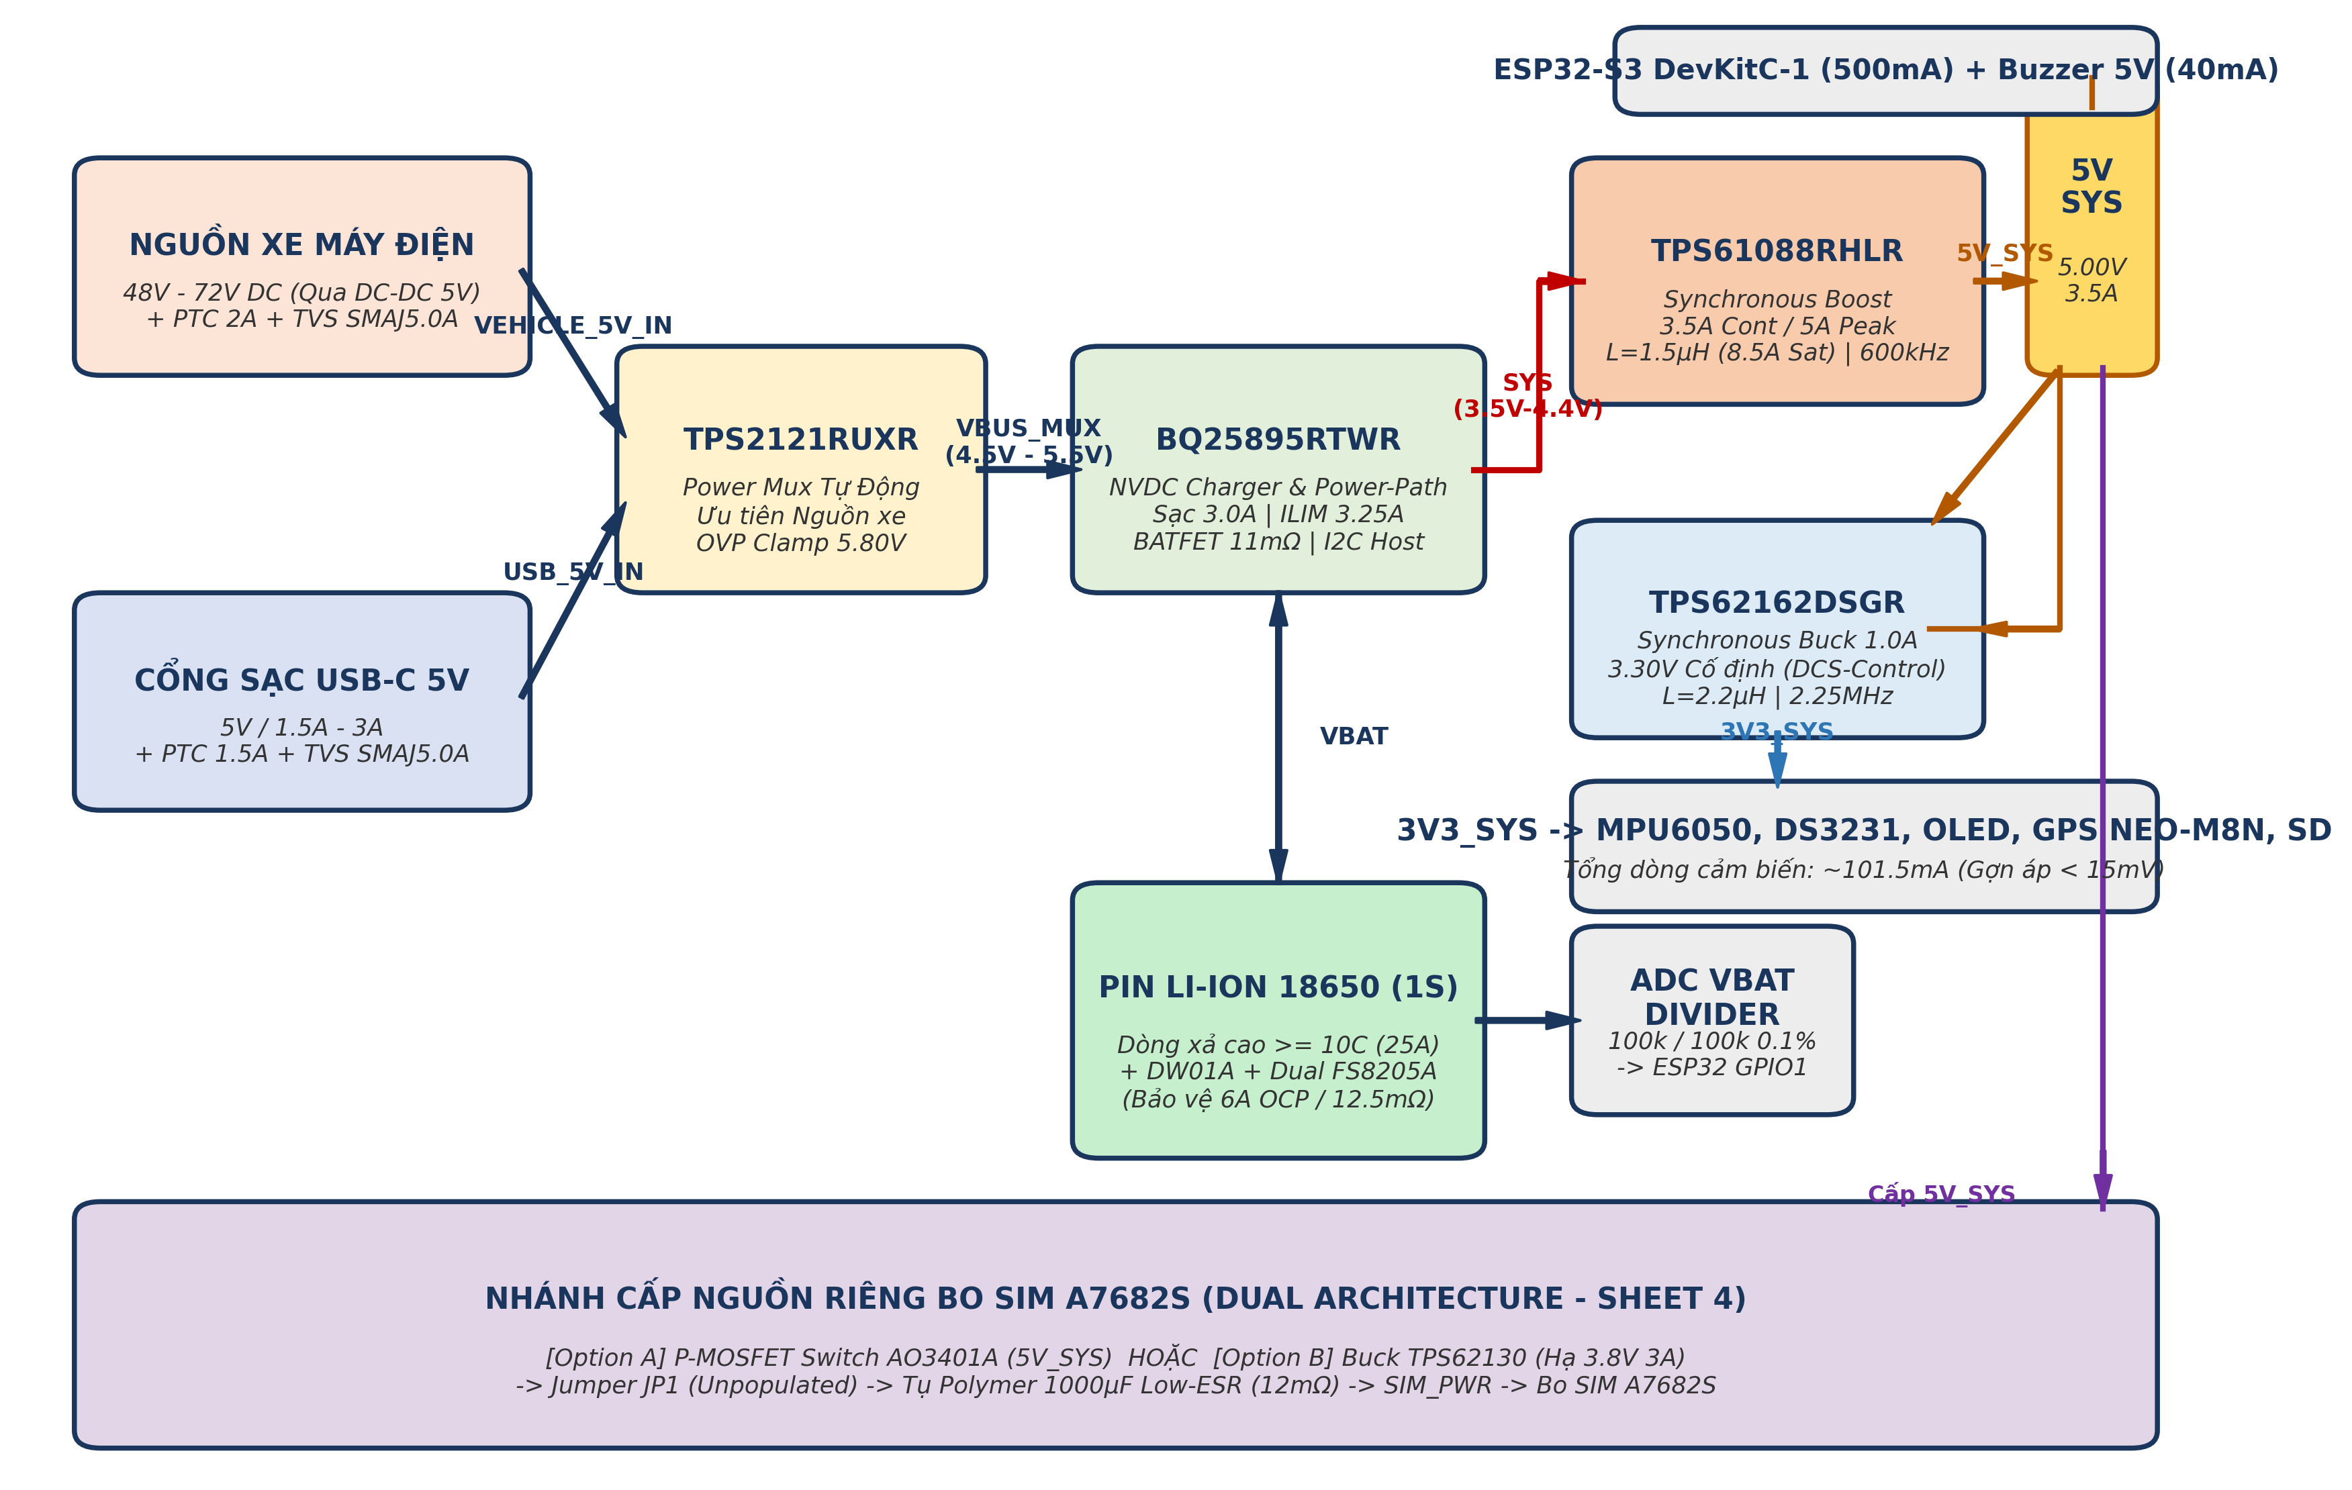
Hình 1. Sơ đồ khối kiến trúc phân phối nguồn toàn hệ thống AIoT Black Box
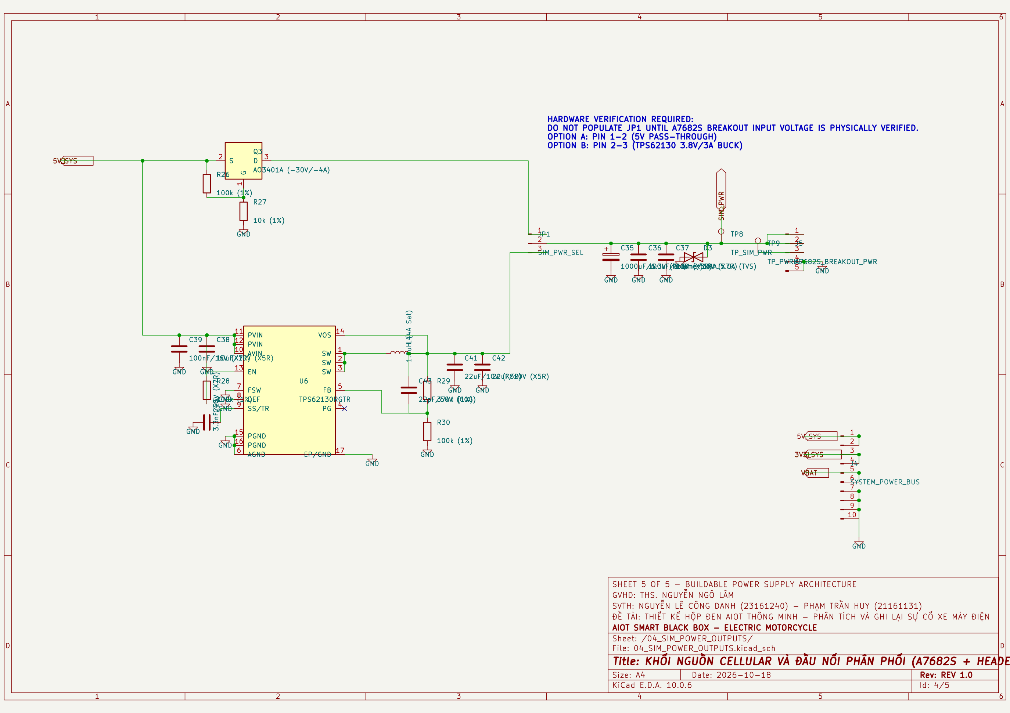
Hình 2. Sơ đồ nguyên lý mạch tạo nguồn 5V_SYS (TPS61088) và 3V3_SYS (TPS62162) trong KiCad
2.2. Chức năng các bộ phận chính
Bảng 2. Chức năng kỹ thuật và lý do lựa chọn các linh kiện nguồn chính
Thành phần / IC | Thông số điện áp & dòng | Chức năng trong khối nguồn | Lý do lựa chọn kỹ thuật
TPS2121RUXR  (TI) | VIN: 2.7V - 22V  IOUT: 4.5A continuous  RDS(on): 56mΩ | Power Mux 2 ngõ vào: Ưu tiên nguồn xe (VEHICLE_5V_IN) so với USB_5V_IN. | Chuyển mạch <5µs chống sụt áp; chống dẫn ngược và bảo vệ OVP 5.80V.
BQ25895RTWR  (TI) | VIN: 3.9V - 14V (22V max)  Isạc: 3.0A | ILIM: 3.25A  BATFET: 11mΩ | Sạc 1S Li-ion và quản lý NVDC Power-Path; cấp nguồn ra đường SYS nuôi hệ thống. | Cấu trúc NVDC ưu tiên tải SYS trước sạc; tự xả pin bù tải khi quá dòng; chạy tự chủ.
Pin 18650 & BMS  (DW01A + Dual FS8205A) | Cell 1S: 3.7V, ≥2500mAh  Xả liên tục: ≥10C (25A)  OCP: 6.0A cont / 12A peak | Lưu trữ dự phòng khi mất điện xe; bảo vệ quá sạc (4.3V), quá xả (2.4V), quá dòng. | Mắc song song 2 IC FS8205A giảm trở dẫn còn 12.5mΩ, sụt áp <63mV ở tải đỉnh 5.04A.
TPS61088RHLR  (TI) | VIN: 2.7V - 12V  VOUT: 5.00V / 3.5A cont  Khóa FET: 19mΩ / 12mΩ | Tăng áp đồng bộ từ đường SYS (3.0V - 4.2V) lên 5V_SYS cấp ESP32 và tải 5V. | Dòng công tắc cực đại 11.9A; hiệu suất >91%, đủ tải 2.74A khi pin cạn 3.0V.
TPS62162DSGR  (TI) | VIN: 3.0V - 17V  VOUT: 3.30V cố định  IOUT: 1.0A continuous | Hạ áp đồng bộ từ 5V_SYS xuống 3V3_SYS cấp cho toàn bộ logic cảm biến. | Ngõ ra 3.3V cố định triệt tiêu sai số trở; DCS-Control giảm gợn áp (<15mV).
Nhánh nguồn SIM  (Option A / B) | Opt A: 5V (AO3401A)  Opt B: 3.8V (TPS62130)  IOUT: 3.0A | Tụ: 1000µF | Cấp nguồn riêng module 4G A7682S; đệm năng lượng hấp thụ xung phát RF 2.0A. | Thiết kế lưỡng phân qua Jumper JP1: Chưa hàn nối khi chưa đo kiểm VCC bo SIM.
Bảo vệ & Lọc nguồn  (PTC, TVS, Tụ) | PTC: 2.0A & 1.5A  TVS: SMAJ5.0A (400W)  Tụ: 1000µF/6.3V (12mΩ) | Triệt tiêu xung điện xe máy; chống quá dòng ngõ vào và đệm xung RF bo SIM. | Bảo vệ đa tầng: Cầu chì tự phục hồi PTC ngắt chập; TVS kẹp cao áp; tụ polymer đệm xung.
2.3. Nguyên lý hoạt động và chuyển mạch nguồn
Khối nguồn vận hành linh hoạt theo ba trạng thái cấp nguồn chính: (1) Nguồn xe: Điện áp xe qua DC-DC hạ xuống 5V cấp vào VEHICLE_5V_IN, TPS2121 tự động ưu tiên đóng mạch vào VBUS_MUX. BQ25895 sạc pin 18650 đồng thời cấp đường SYS (4.4V). TPS61088 tạo 5V_SYS và TPS62162 tạo 3V3_SYS nuôi hệ thống; (2) Nguồn USB-C: Khi cắm cáp USB-C, TPS2121 chọn ngõ USB_5V_IN, BQ25895 giới hạn dòng vào nạp pin và nuôi mạch; (3) Mất nguồn xe đột ngột: Khóa BATFET (11mΩ) trong BQ25895 tự động dẫn, pin 18650 cấp trực tiếp lên SYS. TPS61088 tiếp tục giữ ổn định 5.00V để ESP32 ghi dữ liệu tai nạn và phát cảnh báo 4G liên tục 30-60 phút.
Lưu ý kỹ thuật: Thời gian trễ chuyển mạch thực tế và độ sụt áp tại thời điểm mất nguồn xe bắt buộc phải được đo đạc, kiểm chứng bằng máy hiện sóng trên phần cứng thực nghiệm để xác nhận ESP32 không bị brownout reset trước khi đóng gói sản phẩm.
3. TÍNH TOÁN VÀ LỰA CHỌN LINH KIỆN NGUỒN
3.1. Phân bổ công suất hệ thống
Công suất tiêu thụ được tính toán theo định luật bảo toàn $P = U \times I$, có xét đến hiệu suất chuyển đổi DC-DC. Tuyệt đối không cộng gộp trực tiếp dòng điện của tải 3.3V hoặc tải 3.8V vào dòng điện đường 5V.
Bảng 3. Phân bổ điện áp, dòng tải ước tính và công suất trên các đường nguồn
Đường nguồn | Điện áp | Dòng liên tục | Dòng đỉnh (Peak) | Công suất đỉnh | Thiết bị và khối tải phục vụ
5V_SYS | 5.00V | 0.713 A | 2.713 A (≈ 2.74 A) | 13.70 W | ESP32-S3 (0.5A), Còi buzzer & LED (0.04A), MicroSD (0.1A), Cấp đầu vào cho Buck 3.3V và Nhánh SIM 4G.
3V3_SYS | 3.30V | 0.102 A | 0.102 A (≈ 102 mA) | 0.337 W | MPU6050 (5mA), DS3231 (1.5mA), OLED (30mA), GPS NEO-M8N (65mA). (Dòng kéo từ 5V: 72.8 mA @ η=92.4%).
SIM_PWR | 3.8V / 5V | 0.050 A | 2.000 A (Burst RF) | 7.60 W (ở 3.8V)  10.0 W (ở 5.0V) | Module 4G LTE A7682S. Tải xung dòng xuất hiện gián đoạn trong các khe thời gian truyền dữ liệu lên trạm BTS.
3.2. Tính toán thiết kế bộ tăng áp 5V_SYS (TPS61088)
Trường hợp tải nặng nhất xảy ra khi pin cạn chạm ngưỡng cắt ($V_{\text{IN(min)}} = 3.00\text{ V}$) đồng thời module SIM 4G phát sóng đỉnh dẫn đến dòng tải cực đại $I_{\text{OUT(peak)}} = 2.74\text{ A}$ ($P_{\text{OUT}} = 13.70\text{ W}$). Với hiệu suất tăng áp $\eta = 90.5\%$, dòng điện trung bình kéo từ pin qua cuộn cảm:
I_IN(avg) = (V_OUT × I_OUT) / (η × V_IN(min)) = (5.00 V × 2.74 A) / (0.905 × 3.00 V) = 5.044 A
Chọn $f_{\text{SW}} = 600\text{ kHz}$ ($R_{\text{FREQ}} = 130\text{ k}\Omega$), độ rộng xung $D = 1 - (3.00 \times 0.905 / 5.00) = 0.457$. Với cuộn cảm bọc kim $L = 1.5\mu\text{H}$ (Coilcraft XAL5030-152MEB, $R_{\text{DC}} = 8.5\text{ m}\Omega$, $I_{\text{SAT}} = 8.5\text{ A}$), độ gợn dòng cuộn cảm là:
ΔI_L = (V_IN × D) / (L × f_SW) = (3.00 V × 0.457) / (1.5 µH × 600 kHz) = 1.523 A
Dòng đỉnh qua van khóa MOSFET bên trong chip TPS61088:
I_SW(peak) = I_IN(avg) + (ΔI_L / 2) = 5.044 A + (1.523 A / 2) = 5.805 A
Đánh giá an toàn: Dòng đỉnh tính toán $5.805\text{ A}$ hoàn toàn nằm trong giới hạn an toàn của TPS61088 (ngưỡng ngắt dòng công tắc tối thiểu của chip là $11.9\text{ A}$, hệ số an toàn $SF = 11.9 / 5.805 = 2.05$). Dòng bão hòa cuộn cảm $I_{\text{SAT}} = 8.5\text{ A} > 5.805\text{ A}$ đảm bảo an toàn tuyệt đối không bị bão hòa từ tính.
3.3. Tính toán thiết kế bộ hạ áp 3V3_SYS (TPS62162)
Tổng dòng điện tải 3.3V: $I_{\text{3V3}} = 5\text{mA (MPU)} + 1.5\text{mA (DS3231)} + 30\text{mA (OLED)} + 65\text{mA (GPS)} = \mathbf{101.5\text{ mA}}$ ($P_{\text{3V3}} = 0.335\text{ W}$). Dòng kéo từ 5V_SYS qua bộ hạ áp xung TPS62162 ($\eta = 92.4\%$): $I_{\text{IN\_5V}} = 0.335\text{ W} / (0.924 \times 5.00\text{ V}) = \mathbf{72.5\text{ mA}}$. IC TPS62162 cấp tối đa 1.0A (dư tải gần 10 lần), tần số $2.25\text{ MHz}$ kết hợp cuộn cảm $2.2\mu\text{H}$ và tụ $44\mu\text{F}$ duy trì độ gợn áp ngõ ra $<15\text{ mV}$.
3.4. Tính toán lựa chọn pin 18650 và mạch bảo vệ
Khi pin chạm ngưỡng 3.00V, dòng xả liên tục đạt 5.044 A. Do đó, yêu cầu thiết kế bắt buộc: (1) Chủng loại cell pin: Bắt buộc dùng cell 18650 xả cao (High-drain ≥ 10C / 25A, nội trở DC-IR < 25mΩ như Sunpower 10C, Samsung 25R). Không dùng pin laptop cũ hay pin nhái 10k-20k (nội trở >80mΩ gây sụt áp >0.4V khi xả 5A làm sập nguồn sớm); (2) Mạch bảo vệ BMS 1S: Dùng DW01A-G kết hợp 2 IC kép FS8205A mắc song song kép (tổng 4 kênh N-MOSFET, R_DS(on) = 12.5mΩ). Sụt áp trên FET ở tải đỉnh 5.04A chỉ là 63.0mV (nhiệt tỏa 0.318W). Dòng ngắt ngắn mạch đạt 12.0A và duy trì dòng xả an toàn 6.0A; (3) Đo điện áp pin ADC: Đường VBAT qua cầu trở 100kΩ/100kΩ 0.1% nối về GPIO1 (ADC_VBAT_SENSE) của ESP32.
3.5. Ổn định nguồn SIM 4G và Đính chính phép tính sụt áp tụ đệm
Module 4G LTE A7682S khi truyền dữ liệu công suất cao xuất hiện các xung dòng cực đại I_PULSE = 2.0 A.
ĐÍNH CHÍNH PHÉP TÍNH TOÁN TỤ ĐỆM TỪ BÁO CÁO CŨ: Trong một số tài liệu tính toán trước đây, kết quả sụt áp của tụ đệm 1000µF khi cấp xung 2A trong thời gian Δt = 577µs bị ghi nhầm thành 25.15mV. Về mặt lý thuyết mạch thuần túy, NẾU tụ điện dung C = 1000µF phải tự mình cung cấp TOÀN BỘ năng lượng cho xung dòng 2.0A trong khoảng thời gian Δt = 577µs mà KHÔNG có nguồn cấp bù từ bộ ổn áp, thì độ sụt áp do xả điện dung thuần túy là:
ΔV_CAP = (I_PULSE × Δt) / C = (2.0 A × 577 µs) / 1000 µF = 1.154 V
Cộng thêm sụt áp tức thời trên điện trở nội ESR của tụ polymer (loại Panasonic EEFHX0J102R có $R_{\text{ESR}} = 12\text{ m}\Omega$): $\Delta V_{\text{ESR}} = 2.0\text{ A} \times 0.012\Omega = \mathbf{0.024\text{ V}}$. Tổng độ sụt áp lý thuyết nếu tụ tự xả đơn độc sẽ lên tới: ΔV_TOTAL = 1.154 V + 0.024 V = 1.178 V. Mức sụt áp này (>1.1V) chắc chắn làm sập nguồn SIM nếu chỉ trông cậy vào một mình tụ điện!
Bản chất vật lý và giải pháp thiết kế: Trong mạch thực tế, tụ 1000µF KHÔNG xả đơn độc mà bộ ổn áp luôn bơm dòng bù điện áp. Tụ polymer chỉ đóng vai trò 'hồ chứa xung' gánh dòng trong vài micro-giây đầu trước khi vòng phản hồi của IC ổn áp kịp đáp ứng. Mặt khác, 577µs là khe thời gian của mạng 2G GSM; đối với 4G LTE Cat-1 của A7682S, dạng sóng dòng điện có cấu trúc khác và cần đo kiểm thực tế bằng máy hiện sóng. Do đó, việc bố trí tụ polymer 1000µF kết hợp tụ gốm đặt sát chân module là giải pháp bắt buộc để giảm trở kháng nguồn xoay chiều, nhưng KHÔNG THỂ kết luận tụ 1000µF tự bảo đảm ổn định nguồn SIM nếu thiếu bộ ổn áp công suất mạnh đi kèm.
4. PHƯƠNG ÁN TRIỂN KHAI THỰC TẾ
Nhóm đã so sánh kỹ lưỡng giữa hai phương án triển khai: (1) Phương án A — Thiết kế mạch in IC rời (KiCad Discrete Design): Dùng chip TI rời (TPS2121, BQ25895, TPS61088, TPS62162). Ưu điểm là siêu nhỏ gọn (65x45mm), hiệu suất cao (>92%), tích hợp I2C giám sát pin. Nhược điểm: Cần bo 4 lớp, độ khó hàn dán QFN cực cao (pad nhiệt dưới bụng chip), chi phí linh kiện & gia công lớn (~800k - 1 triệu), rủi ro tiến độ nếu lỗi layout; (2) Phương án B — Tích hợp module nguồn làm sẵn (Commercial Pre-built Modules): Dùng module UPS mini 15W 5V 3A Type-C, pin 18650 xả cao 10C, khay pin đồng, LDO AMS1117-3.3V, tụ 1000uF và cọc domino cố định trên bo lỗ FR4. Ưu điểm: Lắp ráp nhanh, chi phí rất tiết kiệm (~183.000₫), dễ thay thế từng phần, không cần hàn vi mạch dán phức tạp.
QUYẾT ĐỊNH LỰA CHỌN: Nhóm thống nhất ƯU TIÊN LỰA CHỌN PHƯƠNG ÁN B (MODULE NGUỒN LẮP SẴN) để triển khai chế tạo mô hình thực nghiệm của đồ án, giúp đảm bảo tiến độ và an toàn phần cứng; đồng thời giữ nguyên thiết kế KiCad IC rời (Phương án A) làm phương án nâng cấp công nghiệp sau này.
Bảng 4. Danh mục vật tư cốt lõi triển khai thử nghiệm Phương án B (Trích từ Excel dự toán)
STT | Tên Module / Vật tư | Mã sản phẩm | SL | Đơn giá VNĐ | Cửa hàng cung cấp | Trạng thái phê duyệt
1 | Mạch sạc & tăng áp UPS 15W Type-C 5V 3A | UPS-15W-5V-3A | 1 | 65.000 | icdayroi.com | P1 — CẦN MUA NGAY
2 | Pin Sạc 18650 Li-Ion Sunpower 2500mAh 10C | 18650-2500-10C | 1 | 45.000 | Hshop.vn | P1 — CẦN MUA NGAY
3 | Hộp pin DIY Solderless 18650 (Tiếp điểm đồng) | HOLDER-18650-CU | 1 | 10.000 | Hshop.vn | P1 — CẦN MUA NGAY
4 | Module nguồn hạ áp LDO AMS1117-3.3V 800mA | MOD-AMS1117-3.3 | 1 | 5.000 | icdayroi.com | P1 — CẦN MUA NGAY
5 | Tụ điện hóa Low-ESR 1000uF 10V (Gói 5 cái) | CAP-1000UF-10V | 1 | 3.500 | icdayroi.com | P1 — CẦN MUA NGAY
6 | Cọc đấu dây Domino KF301-2P và KF301-3P | DOMINO-KF301 | 8 | 8.600 | icdayroi.com | P1 — CẦN MUA NGAY
7 | Dây điện silicon 20AWG chịu nhiệt (Đỏ + Đen) | WIRE-20AWG-SIL | 2m | 16.000 | icdayroi.com | P1 — CẦN MUA NGAY
8 | Bo mạch đồng đục lỗ sợi thủy tinh FR4 9x15cm | PERFBOARD-FR4 | 1 | 14.000 | icdayroi.com | P1 — CẦN MUA NGAY
- | TỔNG DỰ TOÁN MUA NGAY ĐỢT 1 (+10% DỰ PHÒNG) | - | - | 201.100 VNĐ | - | ĐÃ DUYỆT GIẢI NGÂN
5. ĐÁNH GIÁ, KIỂM NGHIỆM VÀ KẾT LUẬN
5.1. Kế hoạch kiểm nghiệm thực tế bắt buộc
Nhóm xác định rõ: Toàn bộ các thông số tính toán trên mới dừng lại ở cấp độ thiết kế lý thuyết và mô phỏng. Trước khi lắp đặt hộp đen lên xe máy điện thử nghiệm ngoài thực địa, khối nguồn bắt buộc phải trải qua quy trình đo kiểm 7 bước nghiêm ngặt sau:
Bảng 5. Kế hoạch và tiêu chí đo kiểm thực nghiệm khối nguồn trên bàn thử nghiệm (Bench Test)
STT | Bài đo kiểm nghiệm | Mục đích kỹ thuật | Tiêu chuẩn đánh giá đạt (PASS) | Tình trạng thực tế
1 | Chạy hệ thống bằng pin 18650 | Xác nhận khả năng cấp điện độc lập của cell pin khi không có nguồn ngoài. | Điện áp 5V_SYS đạt 5.0V ± 2%, 3V3_SYS đạt 3.3V ± 1.5%. ESP32 và cảm biến chạy bình thường. | CHƯA KIỂM NGHIỆM THỰC TẾ
2 | Chạy hệ thống bằng nguồn ngoài | Kiểm tra cấp nguồn từ củ sạc Type-C và quản lý sạc pin của module UPS. | Hệ thống chạy ổn định, pin được nạp dòng 1A-2A và tự ngắt sạc khi pin đạt 4.20V. | CHƯA KIỂM NGHIỆM THỰC TẾ
3 | Rút nguồn xe đột ngột (Mô phỏng tai nạn) | Kiểm tra độ trễ chuyển mạch UPS giữa nguồn ngoài và pin 18650. | Máy hiện sóng ghi nhận sụt áp 5V < 200mV trong < 5µs. ESP32 không bị reset, MicroSD không lỗi. | CHƯA KIỂM NGHIỆM THỰC TẾ
4 | Stress test SIM phát 4G + MicroSD ghi flash | Kiểm tra độ ổn định nguồn khi xuất hiện xung tải đồng thời cực đại. | Điện áp SIM_PWR sụt < 150mV; MicroSD ghi liên tục 512KB binary không bị lỗi dữ liệu. | CHƯA KIỂM NGHIỆM THỰC TẾ
5 | Đo độ gợn điện áp (Ripple & Noise) | Đánh giá chất lượng điện áp ngõ ra của các bộ chuyển đổi DC-DC. | Độ gợn 5V_SYS < 50mVp-p; độ gợn 3V3_SYS < 15mVp-p ở mọi chế độ tải. | CHƯA KIỂM NGHIỆM THỰC TẾ
6 | Kiểm tra nhiệt độ vận hành | Đánh giá khả năng tản nhiệt của cuộn cảm, IC boost và pin trong hộp kín. | Sau 30 phút chạy tải 2A, nhiệt độ vỏ IC < 70°C, vỏ pin < 45°C (đo bằng súng hồng ngoại). | CHƯA KIỂM NGHIỆM THỰC TẾ
7 | Kiểm tra bảo vệ ngắn mạch và quá dòng | Xác nhận cơ chế bảo vệ pin tự ngắt an toàn khi xảy ra chập mạch đầu ra. | Mạch bảo vệ ngắt điện trong < 10ms khi ngắn mạch; tự phục hồi khi tháo bỏ tải chập. | CHƯA KIỂM NGHIỆM THỰC TẾ
5.2. Những vấn đề kỹ thuật chưa chốt cần tiếp tục xác minh
Nhóm xin báo cáo trung thực với giảng viên hướng dẫn về các vấn đề kỹ thuật còn tồn tại, chưa thể tuyên bố khối nguồn đã sẵn sàng sản xuất hàng loạt: (1) Điện áp chân VCC bo SIM A7682S: Chưa xác định được mạch nguồn onboard là bộ hạ áp nhận 5V hay chỉ là mạch lọc nhận 3.8V trực tiếp (đo kiểm thực tế trước khi cấp nguồn); (2) Dòng đỉnh và dạng sóng phát thực tế của module 4G: Cần máy hiện sóng bắt dạng sóng dòng LTE Cat-1 thực tế để xác nhận giá trị đỉnh; (3) Điện áp bình ắc quy xe máy điện thực tế: Tùy thuộc xe thử nghiệm (48V, 60V hay 72V) để chọn module hạ áp xe phù hợp tránh nổ tụ (hạng mục này hiện CHƯA MUA); (4) Năng lực cấp dòng liên tục của module UPS thương mại: Kiểm chứng module UPS 15W có cấp được dòng 2.5A liên tục trong hộp kín mà không bị quá nhiệt; (5) Chuyển nguồn không gây Brownout: Đo kiểm thời gian trễ công tắc UPS xem ESP32 có bị reset khi rút nguồn ngoài không.
5.3. Kết luận
Báo cáo đã trình bày phương án thiết kế khối nguồn toàn diện cho đề tài Hộp đen AIoT xe máy điện. Nhóm đã xây dựng được kiến trúc nguồn hoàn chỉnh, phân cấp rành mạch giữa các mức điện áp (5V_SYS, 3V3_SYS, SIM_PWR), có cơ chế cấp nguồn dự phòng từ pin 18650 và giải quyết bài toán sụt áp dòng xung 4G. Để đảm bảo tiến độ và tính khả thi trong điều kiện phòng thí nghiệm sinh viên, nhóm đề xuất triển khai mô hình phần cứng theo Phương án B (tích hợp các module nguồn lắp sẵn đã được chọn lọc); đồng thời giữ nguyên hồ sơ thiết kế KiCad IC rời chuyên sâu (Phương án A) làm định hướng nâng cấp công nghiệp. Nhóm cam kết sẽ tiến hành đầy đủ các bước đo kiểm thực nghiệm trên bàn thí nghiệm để giải quyết triệt để các vấn đề kỹ thuật còn tồn tại trước khi đóng gói hộp đen thử nghiệm trên xe máy điện.

